历史试题

注意事项：
1.本试卷分第Ⅰ卷和第Ⅱ卷两部分，共6页。考试用时60分钟。共50分。
2.答题前，考生务必先核对条形码上的姓名、准考证号和座号，然后用0.5毫米黑色墨水签字笔将本人的姓名、准考证号和座号填写在答题卡相应位置。
3.答第Ⅰ卷时，必须使用2B铅笔填涂答题卡上相应题目的答案标号，如需改动，必须先用橡皮擦干净，再改涂其它答案。
4.答第Ⅱ卷时，必须使用0.5毫米黑色墨水签字笔在答题卡上书写。务必在题号所指示的答题区域内作答。
5.考试结束后，将本试卷和答题卡一并交回。
第Ⅰ卷（选择题，共20分）
选择题。（下列各题的四个选项中，只有一个符合题意。每小题1
分，共20分。）
1.“洹水安阳名不虚，三千年前是帝都。”这是著名历史学家和考古学家郭沫若同志1959年考察殷墟时留下的著名诗句。下列文物出土于殷墟的是

2.2013年4月20日上午8点零2分，四川省雅安市芦山县发生7.0级地震。我们为他们祈福的同时，自然不会忘记“四川成都平原上有一个了不起的工程……它至今还为无数民众输送涓涓清流。”下列历史人物中，主导修筑这个“了不起的工程”的是
A．禹 B．李冰 C．商鞅 D．李春
3.人们常将山东称作齐鲁大地，将河北称作燕赵大地。这源于西周实行的
A.分封制 B.郡县制 C.科举制 D.行省制
4.在人类文明发展的今天，面临着技术进步与战争灾难、经济发展与道德沦丧并存等问题。早在1988年，诺贝尔奖获得者汉内斯•阿尔文在巴黎集会上就宣称“如果人类在21世纪生存下去，必须回到2500多年前，去汲取孔子的智慧。”文中“智慧”是指
A.“兼爱”和“非攻” B.“无为而治”
C.“仁”和“礼” D.实行“法治”
5.中华民族的历史是由各民族共同缔造的。下列地图（局部）中能反映出“中国古代少数民族开创的全国性统一政权”的是

A B C D
6.依据《中华人民共和国行政监察法》规定，监察部对国务院各部门及其国家公务员、国务院及国务院各部门任命的其他人员和各省、自治区、直辖市人民政府及其领导人员实施监察。秦始皇、汉武帝在中央设置的类似功能的官员或机构是①太尉 ②御史大夫 ③司隶校尉 ④丞相
A．①② B．③④ C．②③ D．①④
7.小明以“繁荣与开放的唐朝”为主题进行探究，下列他整理的内容中不符合史实的是
A.已普遍使用最先进的活字印刷术
B.唐太宗时出现“贞观之治”局面
C.唐玄宗时出现“开元盛世”局面
D.都城长安是国际性的大都市
8.《史记》和《资治通鉴》是我国古代两部著名的史学著作。下面示意图中，哪一字母所代表时期的史实在这两部书中都能查阅到

9.长城是中华民族聪明智慧、艰苦勤奋、坚韧刚毅和充满向心凝聚力的精神象征。明长城的起止点为
A．东起山海关，西至嘉峪关 B．东起辽东，西至临洮
C．东起鸭绿江，西至临洮 D．东起鸭绿江，西至嘉峪关
10.新疆自古以来就是中国的领土，清朝政府加强对新疆地区管理的措施是
A．设置伊犁将军 B．设置西域都护
C．设置安西都护府 D．设置宣政院

11.下面是唐至元之间民族政权并立的示意图，其正确的演变顺序是
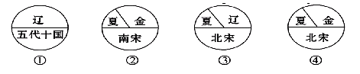

A.①②③④ B.②③④① C.③④①② D.①③④②
12.农村稳则社会安，农民富则国家盛，农业丰则基础强，而农业的根本出路则在科技创新。唐朝时创制的农业生产工具是
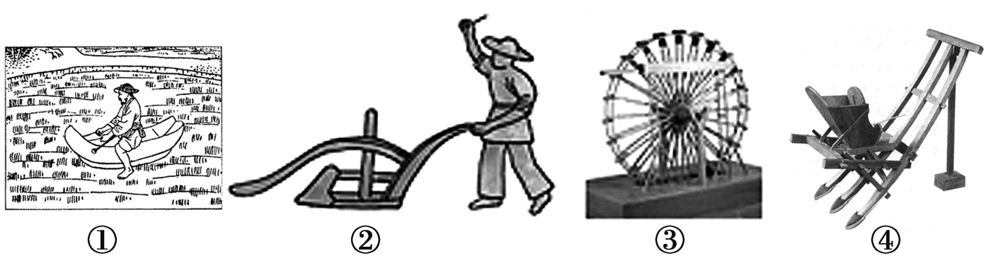
A．①② B．③④ C．①④ D．②③
13.下列不属于《南京条约》《马关条约》和《辛丑条约》共同点的是
A.都极大地损害了中国的主权和利益
B.都有列强割占中国领土的内容
C.都有巨额赔款
D.都是列强强迫清政府签订的不平等条约
14.兄弟同心其利断金，望两岸共圆“中国梦”。近年来随着国共两党互信的增强和海峡两岸“三通”的实现以及两岸同胞交往的增多，可以乐观地预见两党合作的进一步加深。历史上体现国共合作的事件是
①黄埔军校的创建 ②北伐战争 ③南昌起义 ④抗日民族统一战线
A.①③④ B.②③④ C.①②④ D.①②③④
15.南京是中国著名的四大古都及历史文化名城之一。下面关于发生在南京的历史事件，叙述正确的是
①2013年是我国近代史上第一个不平等条约在此签订171周年 ②2013年是中华民国临时政府在此宣告成立100周年 ③2013年是蒋介石在此建立国民政府86周年 ④2013年是日本制造惨无人道的南京大屠杀76周年
A.①②③ B.①③④ C.②③④ D.①②③④
16.一位同学对“抗日战争”进行探究性学习，其中的四点结论让大家讨论，错误的一项是
A.1937年的卢沟桥事变标志着抗日战争全面爆发
B.台儿庄大捷是抗战以来正面战场的重大胜利
C.美国向日本投放两颗原子弹是中国抗日战争胜利的根本原因
D.抗日战争的胜利成为中华民族由衰败到振兴的转折点

17.右图反映的是新中国在
20世纪五六十年代农业经济发
展状况，出现图中B点到C点
这一变化的主要原因是
A.经济建设没有计划性
B.自然灾害迅速蔓延
C.“左”倾错误严重泛滥
D.“文革”扩展到经济领域
18.小明同学准备筹办文艺复兴名人成就展，下列名人不能入选的是
A.但丁 B.达•芬奇 C.莎士比亚 D.哥伦布
19．在屈辱的近代，我国因为落后错失第一、二次科技革命的机遇，新中国成立后，我国搭上了第三次科技革命的快车。下列能证明此观点的是
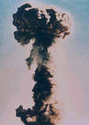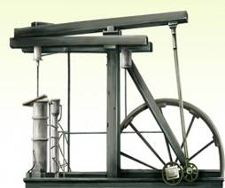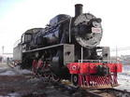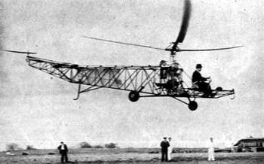
A.原子弹爆炸 B.蒸汽机 C.蒸汽机车 D.螺旋桨飞机
20.小刚同学以“第二次世界大战后亚洲、非洲和拉丁美洲的独立与振兴”为主题作探究性学习，以下是他的结论，其中正确的是
①1959年，古巴人民通过武装斗争，建立革命政权，走上社会主义道路
②1960年非洲17个国家独立 ③1990年纳米比亚的独立，标志着帝国主义在
非洲的殖民体系最终崩溃 ④亚非拉国家独立后都走上了社会主义道路
A.①②③ B.②③④ C. ①③④ D.①②④
第Ⅱ卷（非选择题 共30分）
一、请阅读下列材料，按要求完成问题（本题7分）
1、以下是某同学所作的有关“革命与改革”专题学习小结中的两个片段，其中有3处知识性错误，请找出并改正过来。（3分）
英国资产阶级革命的领导阶级除了资产阶级外，还有新贵族。革命中，英国议会通过了《人权宣言》，对国王的权力进行了明确的限制，这表明英国最终确立了总统制的资产阶级政治制度。 十月革命后，列宁一直在探索俄国的富强之路。随着国内战争的结束，1925年，苏俄政府放弃“战时共产主义”政策，开始实行新经济政策，这对小农占优势的国家走社会主义道路具有深远的指导意义。
① 错误： ▲ 改正： ▲
② 错误： ▲ 改正： ▲
③ 错误： ▲ 改正： ▲
2、历史上，所有的大国都试图建立符合自己利益的世界秩序，国家之间的分分合合，不同利益集团的较量，左右着历史发展的进程，影响着世界格局的演进。请将下面的“两次世界大战简表”补充完整。（4分）

战争名称 | 第一次世界大战 | 第二次世界大战
根本原因 | 帝国主义政治经济发展不平衡的加剧
起止时间 | 1914——1918年 | 1939——1945年
交战双方 | ① ▲ | 轴心国与反法西斯联盟
主要战役 | 凡尔登战役 | ② ▲ （转折点）
性质 | 非正义的帝国主义战争 | 世界人民的反法西斯战争
结果 | ③ ▲ | 世界人民取得了反法西斯战争的胜利
战后格局 | 凡尔赛——华盛顿体系 | ④ ▲

二、中国近代史既是一部屈辱史，又是一部探索史、抗争史。近代以来，先进的中国人不断寻求救国之路，进行着民主革命的伟大实践。请阅读下列材料，按要求完成问题（本题9分）
材料一 1840至1901年短短几十年间，中国屡遭西方欺凌，被迫签订了一系列丧权辱国的不平等条约，清政府逐步沦为帝国主义统治中国的工具。
3、1840至1901年，西方列强对中国发动了哪几次大规模的侵华战争？（时间、名称）（4分）
材料二 中国的近代化运动，走过了自强、变法、革命的历程……中国走向近代化的历史路程清晰在目，但留下的脚步并非一条直线。从器物层面到制度层面，再到观念层面，国人每向前迈进一步都异常艰难，但却是一个不断提高的过程。
4、结合所学知识，答出材料二中说的“自强”“变法”“革命”所对应的历史事件的名称及代表人物（各一位即可）。（3分）
“自强”指 ▲ 代表人物： ▲
“变法”指 ▲ 代表人物： ▲
“革命”指 ▲ 代表人物： ▲
5、民主革命时期（1840至1949年），中国的社会性质如何？（1分）从上述材料中你得到了哪些认识？（1分）
三、今天的世界，是一个既充满希望，又遍布危机的世界，大国的兴衰消长，始终是世界舞台上最受人瞩目的大戏。美国虽然只有二百多年的历史，却演绎了大国崛起的罕见奇迹。请阅读下列材料，按要求完成问题（本题7分）
材料一

材料二 南北战争后的30年对美国来说，是勇于创新的时代，也是开始腾飞的时代……美国率先进入了第二次工业革命……到1894年，美国工业产值已跃居世界首位。

6、材料一中的三位人物，被公认为美国历史上最伟大的三位总统，他们为国家的独立、统一和发展作出了巨大贡献。请分别答出与前两位人物有关的重要历史事件及该事件所起的重要作用。（4分）
7、请简要概括材料一中第三位人物的两项重大活动。（1分）
8、通过对这些人物和事件的学习分析，并结合材料二，你认为美国崛起的有利条件有哪些？（1分）对当今中国实现“中国梦”有何启示？（1分）
四、2013年是伟大领袖毛泽东主席诞辰120周年。某兴趣小组的同学正在进行“走近伟人——毛泽东”的探究活动。请阅读下列材料，按要求完成问题（本题7分）
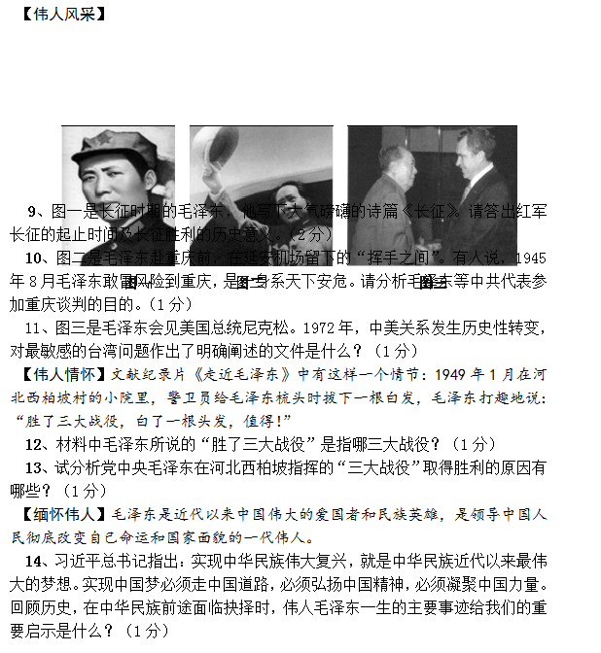

历史试题参考答案及评分标准

第Ｉ卷（选择题 共20分）
选择题（每小题1分，共20分）
题号 | 1 | 2 | 3 | 4 | 5 | 6 | 7 | 8 | 9 | 10
答案 | B | B | A | C | Ｃ | C | Ａ | Ｂ | D | A
题号 | 11 | 12 | 13 | 14 | 15 | 16 | 17 | 18 | 19 | 20
答案 | D | Ｄ | B | C | B | C | C | D | A | Ａ

第Ⅱ卷（非选择题 共30分）
一、（本题7分）
1 ① 错误：人权宣言 改正：权利法案 （1分）
② 错误：总统制 改正：君主立宪制 （1分）
③ 错误：1925 改正：1921 （1分）
（说明：找出错误并改正正确方可得分。）
2、①同盟国与协约国（1分）
②斯大林格勒战役（1分）
③以同盟国的失败而告终（或以协约国的胜利而告终）（1分）
④冷战格局（雅尔塔体系或两极对峙格局）（1分）
二、（本题9分）
3、1840至1842年 鸦片战争（1分）
1856至1860年 第二次鸦片战争（1分）
1894至1895年 甲午中日战争（1分）
1900至1901年 八国联军侵华战争。（1分）
（说明：时间、名称都答对方可得分。）
4、洋务运动 李鸿章（或奕、曾国藩、左宗棠、张之洞中的任一位）（1分）
戊戌变法 康有为（或梁启超、或谭嗣同）（1分）
辛亥革命 孙中山（1分）
（说明：事件及代表人物都答对方可得分。）
５、半殖民地半封建社会（1分）。 落后就要挨打；我国应增强综合国力，努力提高国际地位； 由于地主阶级、资产阶级的阶级局限性，没有领导中国人民走上独立富强的道路；在发展的道路上，要不断制度创新、科技创新等；在中国走资本主义道路是行不通的，只有共产党才能救中国。（1分。此题为开放性题目，答案不唯一，答出符合题意且言之有理的两层意思即可。）
三、（本题7分）
６、第一位：美国独立战争；独立战争是一场民族解放战争，也是一次资产阶级革命，推翻了英国的殖民统治，赢得了民族独立，它标志着美国的诞生，也推动了美国资本主义的发展。（2分）
第二位：美国南北战争；通过南北战争，废除了黑人奴隶制，促进了美国资本主义迅速发展，维护了国家和民族的统一，为其后成为世界上最发达的资本主义强国奠定了坚实的基础。（2分）
７、实行“新政”；领导世界反法西斯战争。（１分）
８、有利条件：国家的独立是美国崛起的前提条件；国家统一是美国崛起和繁荣的保障；优秀历史人物发挥了指引的作用；科技是美国崛起的巨大推动力；从实际出发，善于改革创新，适时调整政策等。（1分。答出上述中的两层意思即可。或答出由此而引申出的其它有利条件且符合事实并言之有理亦可。）
启示：21世纪中国要实现崛起与强大，就要维护国家的独立，加强国家的统一建设；积极发展和应用新科技 ，改革创新，与时俱进，贯彻“科教兴国”战略，变人口大国为人才强国。（1分。此题为开放性题目，答案不唯一，答出符合题意且言之有理的两层意思即可。）
四、（本题7分）
９、1934.10——1936.10；（1分） 红军长征的胜利，是中国革命转危为安的关键，表明中国共产党和中国工农红军是一支不可战胜的力量（或：长征的胜利，粉碎了国民党反动派消灭红军的企图，保存了党和红军的基干力量，使中国革命转危为安，为开创中国革命的新局面奠定了基础）。（1分。学生回答的只要符合上述中心意思即可。）
10、为了争取国内和平，戳穿蒋介石假和平真内战的阴谋。（1分）
11、《中美联合公报》（1分）
12、辽沈战役、淮海战役、平津战役。（1分。必须全答对方可得分。）
13、中国共产党的正确领导；人民解放战争的正义性；人民群众的大力支持；解放军战士的英勇善战等。（1分。此题为开放性题目，答案不唯一，答出符合题意且言之有理的两层意思即可。）
14、要时刻关心国家命运，为国家作贡献；要把国家利益和民族利益放在第一位；要实事求是，具有创新意识和探索精神；要有坚强的毅力和不怕困难的精神；热爱祖国，以天下为己任；与时俱进，百折不挠等。（1分。此题为开放性题目，答案不唯一，答出符合题意且言之有理的两层意思即可。）

